跳 m 的 n 角 星 形
sweitsai@yahoo.com
- 研究動機：
對於多邊形的對角線，可以構成角星形的圖案，讓我們覺得很奇妙又很好奇，於是經由數學老師的指導，開始著手研究。
- 研究目的：
- 如何畫出多角星形？角數相同的多角星形種類如
何？
- 多邊行邊數，對角線數及對應的角星形種類數目
的關係？
- 圓內接角星形的內角和？
- 多邊形與其對應的角星形圖形間的關係？
- 研究設備器材：
紙、多顏色筆、圓規、尺、量角器
- 研究過程：
- n角星形的種類數：
  - 為了研究上的方便，希望能使圓形更加「對稱」，利用圓規及量角器，欲畫n邊形（n＞＝5的正整數）。首先，在圓上用量角器大略的將圓「均分」為n等分（事實上如七邊及十一邊形等，由於7及11無法整除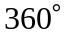，故圓形並非完全被均分，只能說「大略均分」，但不影響我們的研究）於是圓上有n個點，如此便可畫出任意n邊形及n角星形，並且很容易觀察這些角星形是否「大略對稱」。以七角星形為例，如圖（一）之1，紅色七角星形為大略對稱（對稱點為圓心），但黑色七角星形則不對稱，而紅色的七角星形才是我們研究的對象。
  - 觀察圖（一）之1的圖形，我們發現到：紅色七角星形是先由圓上七個點中的任一點，按照「每次跳過一點並與下一點連接」的固定方式所畫得的，我們姑且將它定名為「跳一的七角星形」。
  - 仿照第2點的模式，我們很容易畫出「大略對稱」的各種跳的角星形。以十一角星形為例，可畫出跳一的十一角星形、跳二的十一角星形、跳三的十一角星形、跳四的十一角星形，共四種，如圖（一）之2。而五至二十的各種角星形詳如附件。

  - 經由畫圖得到跳的角星形的、關係
如表（一）：

 | 5 | 6 | 7 | 8 | 9 | 10 | 11 | 12
 | 1 | 1 | 1、2 | 1、2 | 1、2、3 | 1、2、3 | 1、2、3、4 | 1、2、3、4
角星形  總個數 | 1 | 1 | 2 | 2 | 3 | 3 | 4 | 4
 | 13 | 14 | 15 | 16 | 17 | 18 | 19 | 20
 | 1、2、3、4、5 | 1、2、3、4、5 | 1、2、3、4、5、6 | 1、2、3、4、5、6、7 | 1、2、3、4、5、6、7 | 1、2、3、4、5、6、7 | 1、2、3、4、5、6、7、8 | 1、2、3、4、5、6、7、8
角星形  總個數 | 5 | 5 | 6 | 6 | 7 | 7 | 8 | 8

觀察表（一）中的值和角星形總個數有規律的關係而猜測當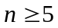且為偶數時，可畫出不同的角星形個數為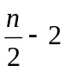；若為奇數時，則可畫出不同的角星形個數為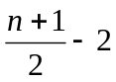，此結果表示如下：
角星形的個數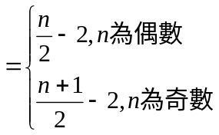
- 邊形（的正整數）的邊數、對角線數以及角星形
個數的關係：
- 邊形的對角線數目：
我們知道邊形有個頂點，任取其中一點，除本身與相鄰二點以外，可作（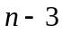）對角線，所以點共可作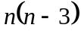條對角線，但是每條線段有二個頂點，故每條對角線均重覆算了兩次，於是得到邊形的對角線數目為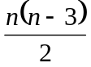條。
- 製作邊行對角線數，對角線數目除以以及角星形個數的關係如表（二）
由表（二）中將對角線數目除以之意是：對角線中「跳一」的對角線數目共有條（因為任取一點向順時針方向作「跳一」方式連接對角線恰有一條，而點依此方式所畫之各對角線均不重複）此條為一組，同理「跳二」、「跳三」、、、、「跳」之對角線也均各有 條，也均各為一組，每一組中的條對角線均恰可做出一 角星形，固總計可做出之角星形總數為（對角線數÷）之商。而從表中可知，當為偶數時（對角線÷）會留下餘數，且為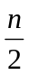，亦即這條對角線無法構成角星形，以十角星形為例，如圖（二）

邊數 | 對角線總數 | 對角線總數÷ | 角星形個數
5 | 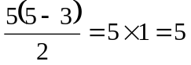 | 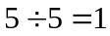 | 1
6 | 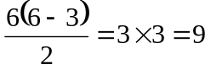 | 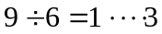 | 1
7 | 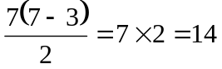 | 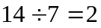 | 2
8 | 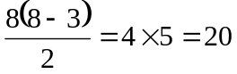 | 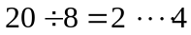 | 2
9 | 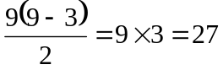 | 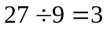 | 3
10 | 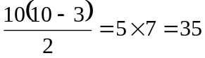 | 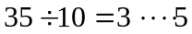 | 3
11 | 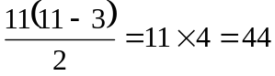 | 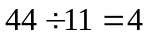 | 4
12 | 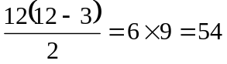 | 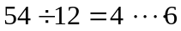 | 4
13 | 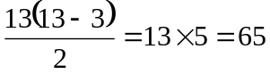1 | 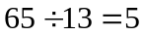 | 5
14 | 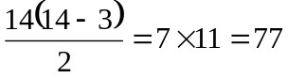 | 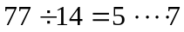 | 5
15 | 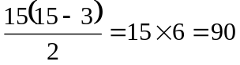 | 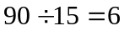 | 6
16 | 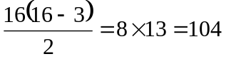 | 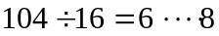 | 6
17 | 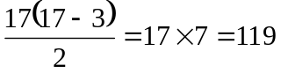 | 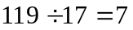 | 7
18 | 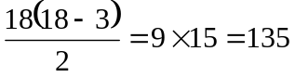 | 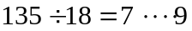 | 7
19 | 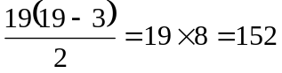 | 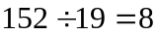 | 8
20 | 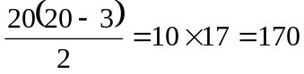 | 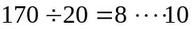 | 8
表（二）
- 由表（二）得到如下關係：
邊形可畫出之角星形種類數＝（其對角線數÷）之商
- 對於圓內接邊形，以跳一為例，因為邊形將圓分為個弧，所以跳一的圓內接 角星形，其每一內角為圓的圓周角，且對應到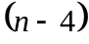各弧，所以圓內接跳一的角星形內角和為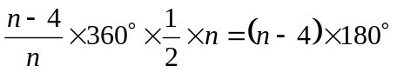，由此推得跳的圓內接 角星形內角和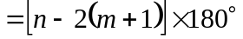
- 跳的角星形與邊形圖形的關係：
- 經過實際畫圖及觀察，發現邊數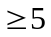之邊形及角星形彼此間有很密切的有趣關係，以十五邊形為例，說明如下：
十五邊形可畫出的角星形共有跳一、跳二~跳六的十五角星形共
六個，將跳一的十五角星形「外圍」去掉，剩餘線段將形成十五
邊形，如圖（四）之1。

- 若將跳二的十五角星形外圍去掉，剩餘線段將形成跳一的十五角星形，如圖（四）之2。

- 同理可得，若將跳六的十五角星形外圍去掉，可得跳五的十五角星形；反覆將新十五角星形的外圍去掉，則可得跳數少一的新十五角星形，最後的圖形為十五邊形，如圖（四）之3。

- 研究結果：
- 設為大於或等於5的整數，則利用圓規及量角器，可
畫出大略對稱的角星形。
- 角星形的畫法有時不只一種，對邊形而言，依其頂點
的連接方式不同，可得到角數相同，但形狀不同之「跳的
角星形」（其中為頂點連接時所跳過的點數）。
- 跳的角星形中，相異的總數極為相異角星形的總個數，亦即的最大值，而與的關係如下：
最大值 ＝ 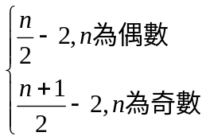
（角星形的總個數）
- 邊形的對角線總數為條，且
（邊形的對角線數÷）之商＝角星形總個數
而餘數＝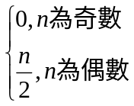
- 圓內接「跳的角星形」
內角和＝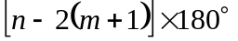
- 將跳的角星形（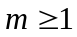的整數）外圍去掉，則剩餘線段形成「跳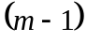的角星形」。
- 結論：
對於邊數五以上的多邊形，其邊數，對角線數

